**Punto 1.**

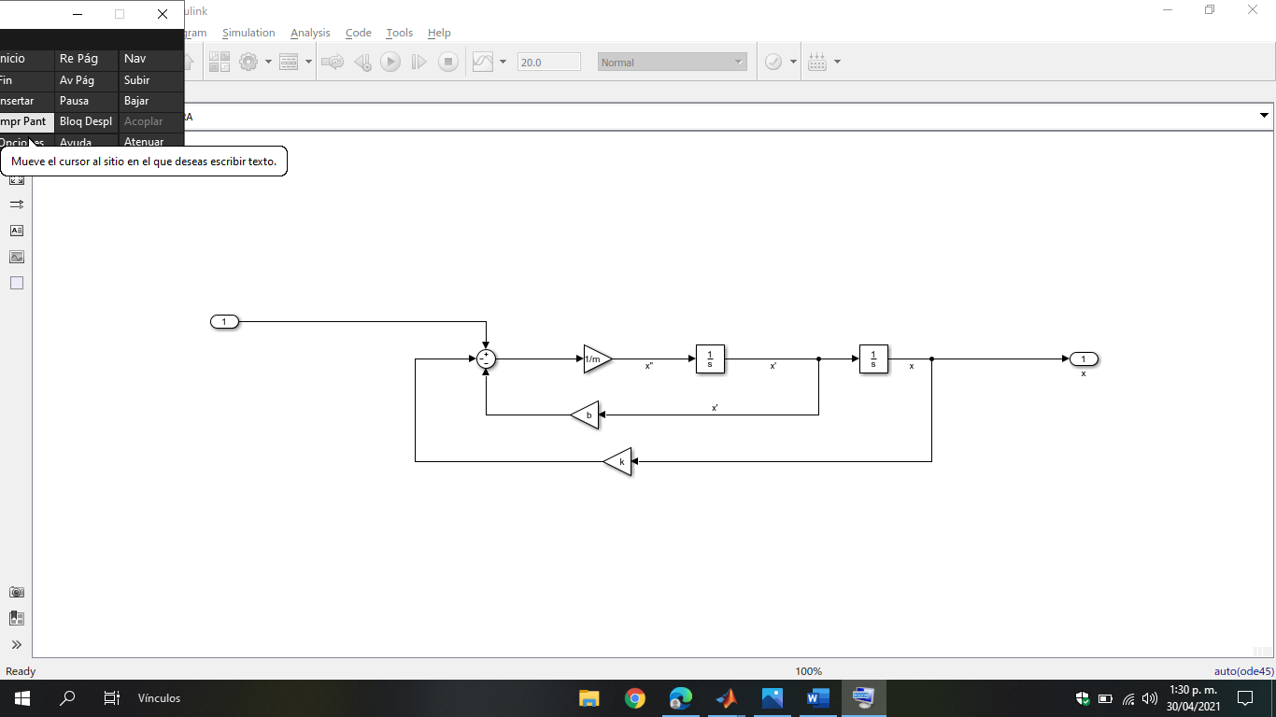

Grafica.

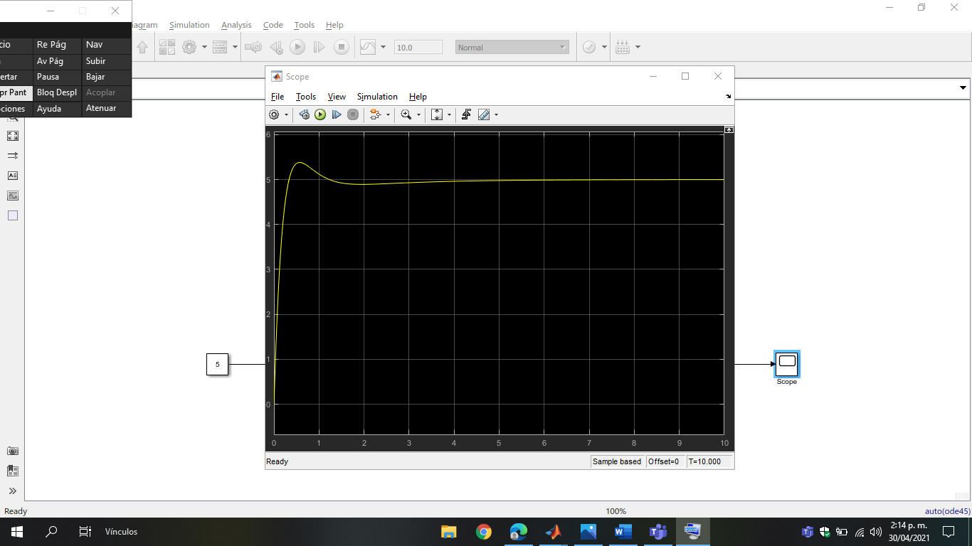

**Punto 2.**

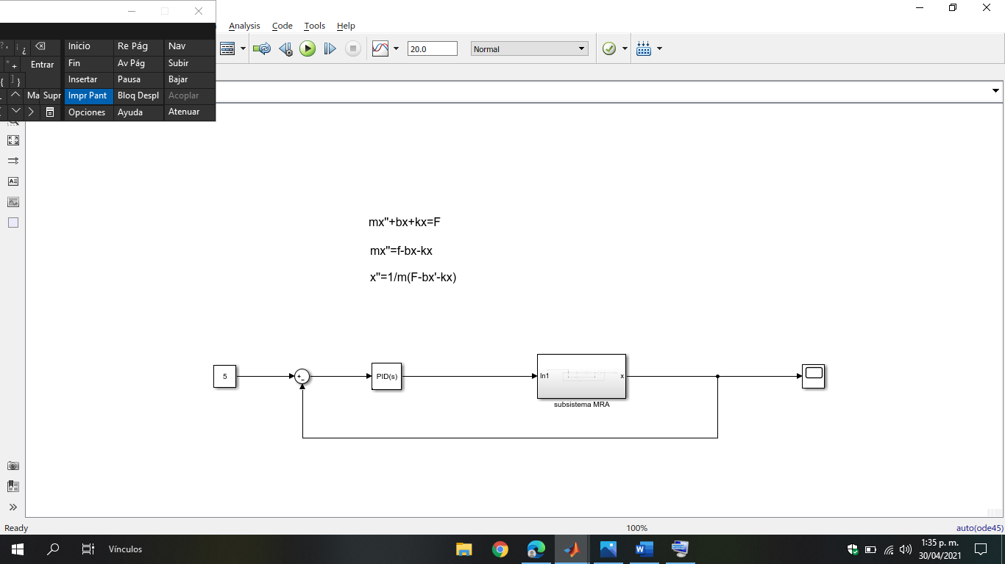

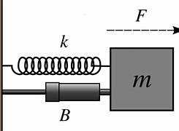

**Punto 3.**

>> m=50;

>> b=0.003; %Aceite de motor a 20°

>>k=5;

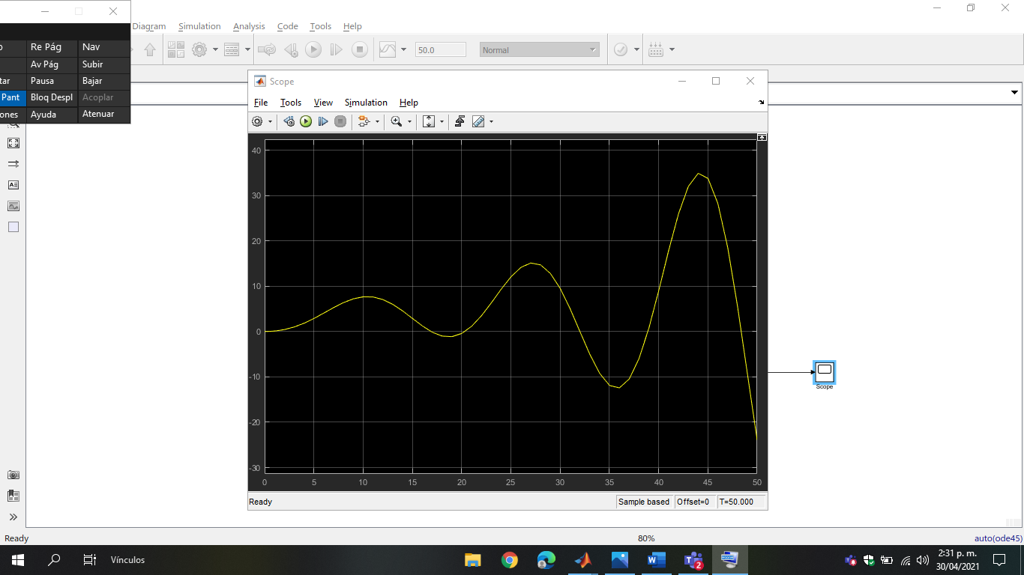

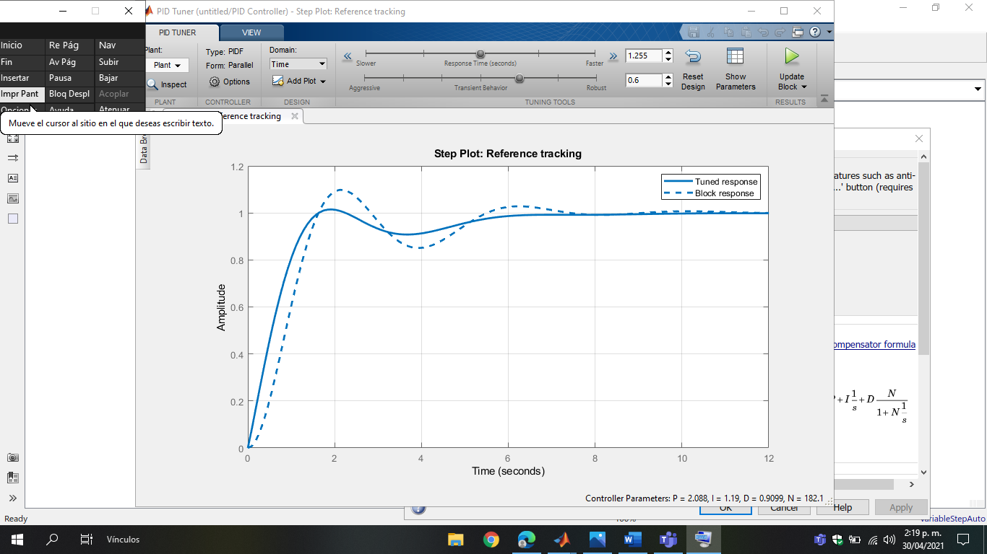

**Punto 4.**

Un controlador o regulador PID es un dispositivo que permite controlar un sistema en lazo cerrado para que alcance el estado de salida deseado. El controlador PID está compuesto de tres elementos que proporcionan una acción Proporcional, Integral y Derivativa. Estas tres acciones son las que dan nombre al controlador PID.

